Wohnen mit Leichtigkeit

Solido Pastels von Scheurich

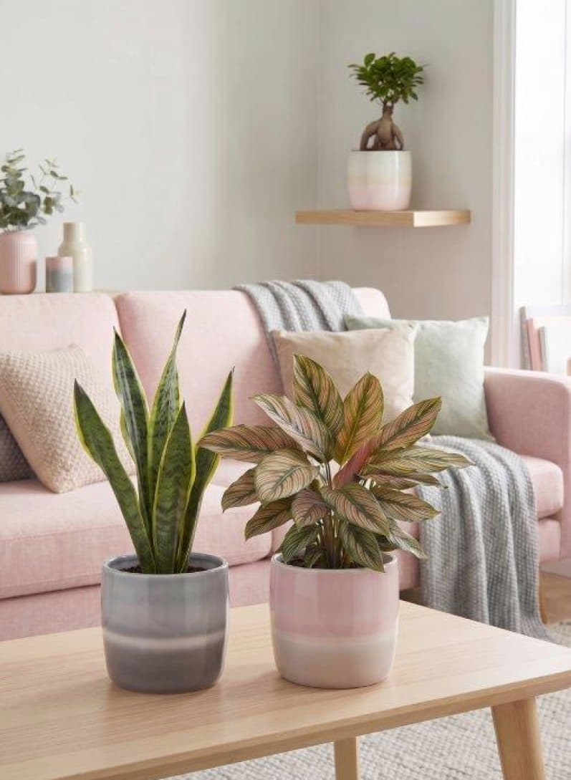
Pastelltöne für Solido von Scheurich: Mit den sanften Farben, schimmernden Effekten und dem Fokus auf Rundungen öffnet Solido Pastels Räume optisch besonders wirkungsvoll. Willkommen im Wohlfühlwohnen, das den Alltag vor der Tür lässt.

Faded Rose, Faded Green und Faded Grey stehen für einen Lifestyle voller Gefühl und gemütlicher Ästhetik. Mit drei zart fließenden Farbverläufen in Rosé, Grün und Grau greift Solido Pastels den romantischen Look im Raum auf – helle Hölzer und Textilien in Creme, Rosa oder Grau verbinden sich zu einem hochwertigen Einrichtungsstil, in den sich die dickwandige Form stimmig einfügt. Der helle Streifen bringt einen optischen Akzent in die soften Farbübergänge und verstärkt den Charme der Serie.

Solido ist beliebt – Scheurich erfindet den zeitlosen Übertopf daher immer wieder neu und setzt mit Pastels auf elegante Zurückhaltung, die mit Pflanzen wie Bogenhanf (Sansevieria), Korbmarante (Calathea) und Lorbeerfeige (Ficus Ginseng) harmonisch ergänzt wird. Untereinander arrangiert bespielt Pastels das Cozy Cottage stimmungsvoll. Die Verbindung aus handwerklicher Form und glänzendem Finish ergibt eine stimmige Balance.

Pastels ist Made in Germany und 100 Prozent wasserdicht.

Lieferbare Größen: | Unverbindliche Preisempfehlungen:
Übertöpfe Faded Grey, Faded Rose, Faded Green:  13, 15, 18 und 21 cm | Ab € 7,29

Über Scheurich

Designed for Your Life.

Der Premium Anbieter von Pflanzgefäßen und innovativen Lösungen rund um die Pflanze präsentiert sich mit neuem Look und neuer Markenpositionierung – bei unverändert höchster Qualität. In der fast 100jährigen Geschichte hat Scheurich Design-Trends maßgeblich mitgestaltet. Scheurich steht heute für weit mehr als Keramik: Ästhetische Produkte, die Wohlfühl-Atmosphäre in den Alltag bringen. Menschen machen die Marke aus, eine Familie mit Namen und Geschichte. Scheurich übernimmt Verantwortung für heute und für kommende Generationen.

